ANEXO FORMATO COMPONENTE FORMATIVO

PROGRAMA DE FORMACIÓN | Muestreo de suelos agrícolas.

COMPETENCIA | 280301194. Tomar muestras de suelos según normativa y especificaciones técnicas. | RESULTADOS DE APRENDIZAJE | • 280301194-03: Recolectar la muestra de suelo agrícola según procedimiento técnico.  • 280301194-04: Suministrar insumos al suelo teniendo en cuenta recomendaciones técnicas.

NÚMERO DEL COMPONENTE FORMATIVO | 02
NOMBRE DEL COMPONENTE FORMATIVO | Ejecución del muestreo de suelos y manejo técnico de insumos agrícolas.
BREVE DESCRIPCIÓN | El componente formativo desarrolla conocimientos y capacidades para ejecutar el muestreo de suelos agrícolas mediante procedimientos estandarizados de recolección, homogeneización, identificación, conservación y transporte de muestras. Además, aborda la interpretación de recomendaciones, los correctivos y fertilizantes, y el cálculo de dosis y conversión de unidades, promoviendo el manejo eficiente de la fertilidad, el uso de insumos y el cumplimiento de criterios técnicos, ambientales y de seguridad.
PALABRAS CLAVE | Muestreo de suelos, muestras compuestas, fertilización, correctivos agrícolas, dosificación de insumos.

ÁREA OCUPACIONAL | EXPLOTACIÓN PRIMARIA Y EXTRACTIVA.
IDIOMA | Español.

A. TABLA DE CONTENIDOS

A. TABLA DE CONTENIDOS 2
B. INTRODUCCIÓN 3
C. DESARROLLO DE CONTENIDOS 3
1. Ejecución del procedimiento de muestreo de suelos 3
1.1. Preparación del sitio de muestreo 4
1.2. Recolección de submuestras 5
1.3. Elaboración de muestras compuestas 6
1.4. Homogeneización de la muestra 8
2. Manejo, conservación y transporte de muestras 10
2.1. Identificación y rotulado de muestras 11
2.2. Técnicas de embalaje y conservación 12
2.3. Transporte de muestras al laboratorio 13
3. Interpretación de recomendaciones técnicas para el manejo del suelo 14
3.1. Correctivos agrícolas. 2
3.2. Fertilizantes 9
3.3. Relación entre análisis de suelo y fertilización 3
4. Dosificación y suministro de insumos al suelo 3
4.1. Conversión de unidades y áreas de terreno 4
4.2. Cálculo de dosis de correctivos 6
4.3. Cálculo de dosis de fertilizantes 8
4.4. Aplicación técnica de insumos al suelo según recomendaciones 12
D. SÍNTESIS 18
E. ACTIVIDADES DIDÁCTICAS 19
F. GLOSARIO 20
G. REFERENCIAS BIBLIOGRÁFICAS 21
H. CONTROL DEL DOCUMENTO 22
I. CONTROL DE CAMBIOS 22

INTRODUCCIÓN

La ejecución del muestreo de suelos agrícolas comprende la aplicación de procedimientos técnicos para obtener muestras representativas de las condiciones del terreno. La correcta extracción de submuestras, la conformación de muestras compuestas y la homogeneización del material garantizan su calidad y permiten obtener resultados confiables en el análisis de laboratorio.

La identificación, conservación y transporte de las muestras son fundamentales para mantener sus características físicas y químicas. Estos procedimientos deben cumplir criterios de trazabilidad, buenas prácticas agrícolas (BPA), protección ambiental y manejo responsable de los residuos generados.
Los resultados del análisis permiten diagnosticar la fertilidad del suelo y orientar la selección de correctivos y fertilizantes. Su interpretación, junto con el cálculo de áreas, la conversión de unidades y la determinación de dosis, facilita la aplicación eficiente de los insumos según las recomendaciones técnicas y los requerimientos del cultivo.

Este componente formativo busca desarrollar las competencias necesarias para recolectar, conservar y transportar muestras de suelo; interpretar los resultados del laboratorio; y dosificar correctivos y fertilizantes, aplicando criterios técnicos, ambientales y de seguridad y salud en el trabajo (SST). De esta manera, se promueve el uso eficiente de los insumos y el manejo sostenible de la fertilidad del suelo.

DESARROLLO DE CONTENIDOS

1. Ejecución del procedimiento de muestreo de suelos

La ejecución del procedimiento de muestreo de suelos constituye la fase operativa mediante la cual se obtiene una muestra representativa del terreno para su análisis en laboratorio. En esta etapa se aplican los procedimientos técnicos previamente establecidos para garantizar que el material recolectado conserve las características físicas y químicas propias del suelo y refleje de manera confiable las condiciones del lote agrícola.

INSERTAR VIDEO

Le invitamos a consultar el siguiente video, en el que conocerá recomendaciones prácticas para realizar correctamente el muestreo y obtener resultados confiables sobre las condiciones del suelo.

- Manejo ecológico del suelo - ¿Cómo tomar una muestra?

La calidad de los resultados analíticos depende directamente de la correcta ejecución de cada una de las actividades que conforman el proceso de muestreo. Aspectos como la preparación del sitio, la extracción de submuestras, la elaboración de la muestra compuesta y su adecuada homogeneización permiten reducir los errores asociados a la variabilidad natural del suelo y asegurar que las recomendaciones agronómicas posteriores se fundamenten en información confiable.

Figura 1. Toma de muestras de suelo

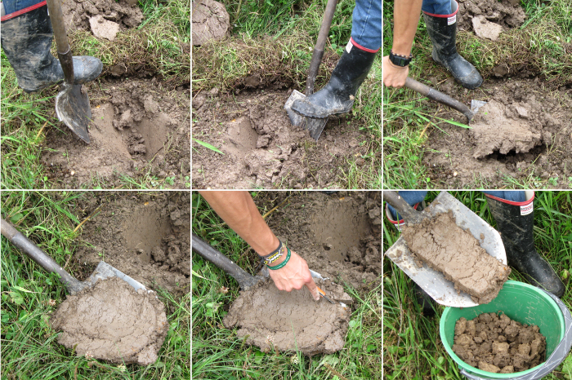
Nota. Adaptada de Diapositiva 4 [Imagen], por Ager Ryu, 2018, Blogspot.

1.1. Preparación del sitio de muestreo

Antes de iniciar la extracción de las muestras es indispensable preparar adecuadamente el sitio donde se realizará el muestreo. Esta actividad permite reducir el riesgo de contaminación de la muestra y facilita la ejecución de las labores de campo. Una preparación adecuada garantiza que el material recolectado represente únicamente las condiciones del suelo y no esté influenciado por elementos externos que puedan alterar los resultados del análisis.

La preparación del sitio debe realizarse siguiendo el plan de muestreo establecido durante la etapa de planificación, verificando que el punto seleccionado corresponda al área homogénea previamente delimitada y que las condiciones del terreno sean apropiadas para efectuar la toma de muestras.

1.2. Recolección de submuestras

La recolección de submuestras consiste en extraer pequeñas porciones de suelo distribuidas en diferentes puntos de una misma área homogénea. Cada submuestra representa una fracción del terreno y, al integrarse con las demás, permite obtener una muestra compuesta representativa para el análisis de laboratorio.
Este procedimiento constituye una de las etapas más importantes del muestreo, ya que una extracción inadecuada puede generar resultados poco confiables y afectar las recomendaciones relacionadas con la fertilidad del suelo.

- Procedimiento técnico para la extracción.

La extracción de las submuestras debe realizarse siguiendo una secuencia ordenada:
- Ubicar el punto de muestreo establecido.
- Limpiar la superficie del suelo.
- Introducir la herramienta hasta la profundidad definida.
- Extraer cuidadosamente la porción de suelo.
- Depositar la submuestra en un recipiente limpio.
- Repetir el procedimiento en todos los puntos programados.

- Buenas prácticas durante la recolección.

Para garantizar la calidad del proceso se recomienda:
- Mantener la misma profundidad en todas las submuestras.
- Evitar mezclar materiales extraños.
- Limpiar las herramientas cuando se cambie de lote.
- Depositar inmediatamente las submuestras en un recipiente limpio.
- Evitar pérdidas del material durante la manipulación.

- Errores frecuentes.
Entre los errores más comunes se encuentran:
- Variar la profundidad de extracción.
- Tomar muestras demasiado cerca de caminos o cercas.
- Utilizar herramientas contaminadas.
- Mezclar suelos de diferentes áreas homogéneas.
- Recolectar un número insuficiente de submuestras.

1.3. Elaboración de muestras compuestas

La muestra compuesta corresponde al material obtenido mediante la integración y mezcla uniforme de todas las submuestras recolectadas dentro de una misma unidad homogénea del terreno. Su finalidad es representar adecuadamente las condiciones promedio del suelo, disminuyendo el efecto de la variabilidad natural existente dentro del lote.
La elaboración correcta de una muestra compuesta mejora la confiabilidad de los resultados analíticos y optimiza los costos asociados al análisis de laboratorio.

Procedimiento  Una vez finalizada la recolección de las submuestras, se deben seguir las siguientes etapas:  - Depositar todas las submuestras en un recipiente limpio.  - Mezclar completamente el material.  - Retirar piedras, raíces y residuos vegetales.  - Uniformar el suelo hasta obtener una mezcla homogénea.  - Seleccionar la cantidad requerida para el análisis. | Recomendaciones  - No mezclar submuestras provenientes de diferentes áreas homogéneas.  - Evitar pérdidas de suelo durante la mezcla.  - Utilizar recipientes limpios.  - Realizar la mezcla inmediatamente después de terminar la recolección.

Tabla 1. Etapas para elaborar la muestra compuesta
Etapa | Descripción | Finalidad
Reunir las submuestras | Consiste en depositar todas las submuestras recolectadas dentro del área homogénea en un recipiente limpio, preferiblemente un balde plástico, evitando la pérdida de material durante la manipulación. | Integrar en un solo recipiente el material recolectado para representar las diferentes condiciones del lote.
Mezclar completamente | Las submuestras deben homogenizarse cuidadosamente mediante movimientos manuales o con una herramienta limpia, hasta obtener una mezcla uniforme donde todas las porciones del suelo presenten una composición similar. | Uniformar la composición del suelo y disminuir el efecto de la variabilidad existente entre los diferentes puntos de muestreo.
Retirar materiales extraños | Durante la homogenización se deben eliminar piedras, raíces, hojas, restos vegetales, insectos y cualquier otro elemento que no forme parte del suelo y que pueda alterar los resultados del análisis. | Evitar contaminaciones o alteraciones en el análisis de laboratorio y garantizar que únicamente se evalúe el material representativo del suelo.
Seleccionar la muestra final | Una vez obtenida la mezcla homogénea, se toma aproximadamente de 500 g a 1 kg de suelo, según los requerimientos del laboratorio, utilizando métodos que aseguren su representatividad. La muestra se deposita en una bolsa limpia, se rotula y queda lista para su conservación y envío. | Obtener una muestra representativa del lote que conserve las características del suelo y garantice resultados confiables en el laboratorio.

1.4. Homogeneización de la muestra

La homogeneización es el procedimiento mediante el cual la muestra compuesta se mezcla de forma uniforme para garantizar que todas sus porciones presenten características similares. Este proceso reduce la variabilidad interna de la muestra y asegura que la fracción enviada al laboratorio sea verdaderamente representativa del área evaluada.

Después de integrar todas las submuestras, el suelo debe mezclarse repetidamente hasta obtener una distribución uniforme de sus partículas. Posteriormente, cuando el volumen excede la cantidad requerida por el laboratorio, se aplica el método del cuarteo para reducir la muestra sin afectar su representatividad.

- Método del cuarteo

El cuarteo es un procedimiento utilizado para reducir el volumen de una muestra compuesta sin perder su representatividad. Consiste en formar un montón uniforme con el suelo previamente mezclado y extenderlo sobre una superficie limpia y seca. Posteriormente, el material se divide en cuatro partes iguales, de las cuales se eliminan dos opuestas y se conservan las dos restantes. Estas se mezclan nuevamente de forma homogénea y, si aún se requiere disminuir la cantidad de suelo, el procedimiento se repite hasta obtener el volumen necesario para el análisis de laboratorio. Esta técnica permite conservar las características representativas de la muestra y garantiza resultados analíticos más confiables.

Figura 2. Método de cuarteo para la reducción de una muestra de suelo
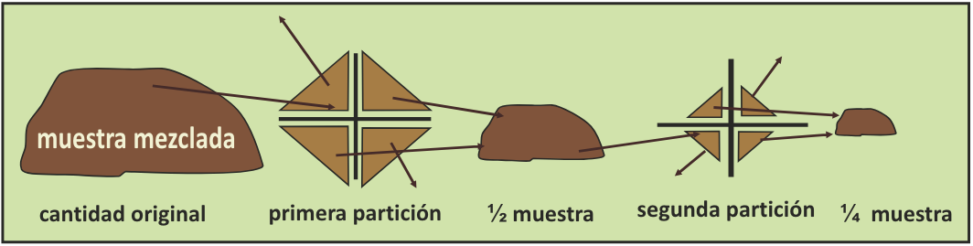

- Control de calidad

Durante el proceso de homogeneización de la muestra es fundamental realizar un control de calidad que garantice la representatividad del material que será enviado al laboratorio. Para ello, se debe verificar que la mezcla presente una distribución uniforme de las partículas del suelo, que no contenga residuos extraños como piedras, raíces o restos vegetales, y que conserve su humedad natural, evitando tanto el exceso de secado como la contaminación por agua u otras sustancias. Asimismo, es importante comprobar que la superficie utilizada para la homogeneización se encuentre completamente limpia y libre de contaminantes, y que la cantidad de suelo obtenida sea suficiente para satisfacer los requerimientos del laboratorio. Estas verificaciones contribuyen a mantener la calidad del proceso de muestreo y a obtener resultados analíticos confiables para la toma de decisiones sobre el manejo del suelo.

Tabla 2. Beneficios de la homogeneización
Beneficio | Descripción | Importancia
Mayor representatividad | La mezcla uniforme de todas las submuestras permite que la muestra final refleje de manera más precisa las características promedio del área evaluada. | Reduce la variabilidad entre submuestras y mejora la representatividad del lote, incrementando la confiabilidad del análisis.
Resultados más confiables | Una muestra homogénea disminuye la influencia de diferencias locales en la concentración de nutrientes y otras propiedades del suelo. | Favorece la obtención de resultados analíticos precisos y consistentes, que sirven de base para formular recomendaciones técnicas acertadas.
Reducción de errores | La correcta homogeneización evita que una parte de la muestra contenga mayor o menor proporción de determinados componentes, reduciendo el riesgo de sesgos durante el análisis. | Disminuye la probabilidad de errores en el diagnóstico de la fertilidad del suelo y en la interpretación de los resultados de laboratorio.
Uniformidad del material | El suelo presenta una distribución homogénea de sus partículas, facilitando la selección de la muestra final mediante procedimientos como el cuarteo. | Facilita el procesamiento de la muestra en el laboratorio y mejora la reproducibilidad de los análisis.
Mejor calidad del muestreo | La homogeneización constituye una de las etapas más importantes del proceso de preparación de la muestra, ya que garantiza que el material enviado al laboratorio sea representativo del lote. | Contribuye a formular recomendaciones agronómicas más precisas para la aplicación de correctivos y fertilizantes, favoreciendo el manejo eficiente de la fertilidad del suelo.
Optimización de la toma de decisiones | Una muestra bien homogeneizada proporciona información confiable sobre el estado del suelo, facilitando la planificación del manejo nutricional del cultivo. | Permite realizar inversiones más eficientes en insumos agrícolas, mejorar la productividad y promover el uso sostenible del recurso suelo.

2. Manejo, conservación y transporte de muestras

Una vez finalizada la recolección y preparación de la muestra de suelo, es necesario aplicar procedimientos que garanticen la conservación de sus características hasta el momento del análisis en laboratorio. El manejo adecuado de las muestras comprende actividades relacionadas con su identificación, embalaje, almacenamiento temporal, transporte y disposición de los residuos generados durante el proceso.
Estas acciones son fundamentales para preservar la integridad del material recolectado y asegurar que los resultados del análisis reflejen las condiciones reales del suelo evaluado.

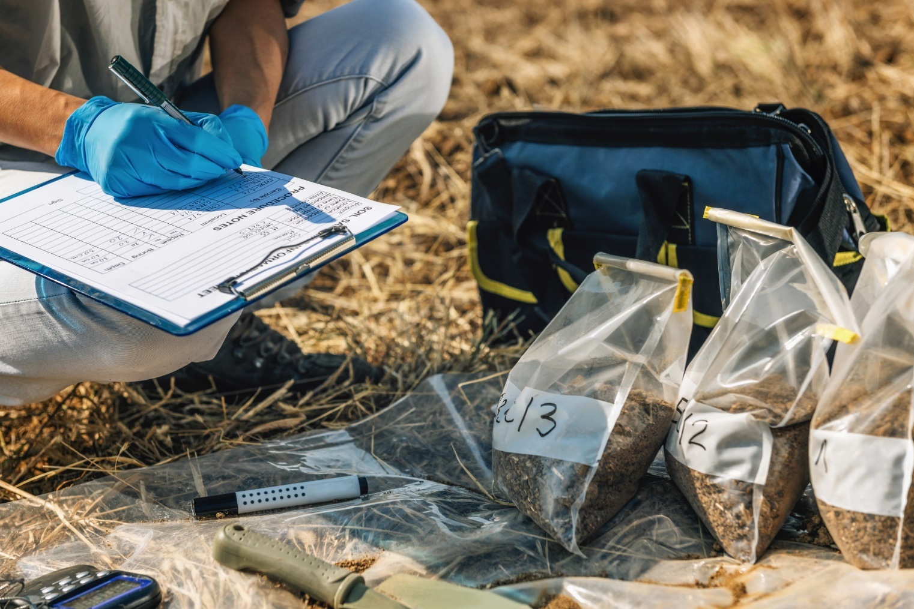

La pérdida de información, la contaminación de las muestras o una identificación incorrecta pueden ocasionar errores en los resultados analíticos y afectar las recomendaciones para el manejo de la fertilidad del suelo. Por esta razón, durante todas las etapas posteriores a la recolección deben aplicarse procedimientos estandarizados que permitan mantener la trazabilidad de las muestras y reducir el riesgo de alteraciones físicas, químicas o biológicas.
Se desarrollan los procedimientos para la identificación y rotulado de las muestras, las técnicas de embalaje y conservación, el transporte seguro al laboratorio y el manejo ambientalmente responsable de los residuos generados durante el muestreo. El dominio de estos procedimientos fortalece la calidad del proceso de muestreo y contribuye al cumplimiento de las buenas prácticas agrícolas, ambientales y de aseguramiento de la calidad.

2.1. Identificación y rotulado de muestras

La identificación de las muestras es un procedimiento indispensable para garantizar la trazabilidad durante todo el proceso de análisis. Cada muestra debe contar con un código único que permita relacionarla con el lote de origen y con la información registrada durante el trabajo de campo.

Figura 3. Formato de identificación de una muestra de suelo

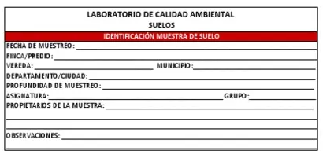

Una identificación adecuada evita confusiones entre muestras, facilita el procesamiento en el laboratorio y asegura que los resultados obtenidos correspondan al área evaluada.

Tabla 3. Información que debe contener la etiqueta
Información | Descripción | Finalidad
Código de la muestra | Corresponde a un identificador único, asignado mediante una combinación de números, letras o ambos, que diferencia la muestra de las demás recolectadas durante la jornada de campo. | Identificar de manera única la muestra durante todas las etapas del proceso, evitando confusiones o intercambios desde la recolección hasta la emisión del informe de laboratorio.
Predio o finca | Nombre del predio, finca o unidad productiva donde se realizó el muestreo. En algunos casos puede incluir el municipio, vereda o coordenadas geográficas. | Establecer el lugar de procedencia de la muestra y facilitar la ubicación del sitio para futuras evaluaciones o monitoreos.
Lote | Identificación específica del lote, parcela o unidad homogénea de manejo dentro del predio donde fue tomada la muestra. | Relacionar los resultados del análisis con el área evaluada, permitiendo formular recomendaciones específicas para cada lote.
Fecha de muestreo | Día, mes y año en que se efectuó la toma de la muestra. También puede registrarse la hora cuando el protocolo del laboratorio lo requiera. | Registrar el momento exacto del muestreo, facilitando el seguimiento de la fertilidad del suelo y la comparación de resultados obtenidos en diferentes periodos.
Profundidad de muestreo | Indica el intervalo de profundidad al cual fue recolectada la muestra, por ejemplo, 0–20 cm o 20–40 cm, de acuerdo con el tipo de cultivo y el objetivo del análisis. | Relacionar los resultados del laboratorio con el nivel del perfil del suelo evaluado, garantizando una correcta interpretación de las propiedades físicas y químicas.
Responsable del muestreo | Nombre de la persona, técnico o profesional encargado de realizar la toma de la muestra y el diligenciamiento de la información correspondiente. | Facilitar la trazabilidad del procedimiento, identificar al responsable del proceso y garantizar la confiabilidad de la información registrada.
Tipo de cultivo | Especifica el cultivo establecido o el cultivo que se proyecta sembrar en el lote muestreado. | Permitir al laboratorio y al profesional responsable interpretar los resultados de acuerdo con los requerimientos nutricionales del cultivo.
Observaciones | Espacio destinado para registrar información adicional, como condiciones climáticas, estado del terreno, presencia de erosión, compactación u otras características relevantes observadas durante el muestreo. | Complementar la información técnica de la muestra y proporcionar elementos que faciliten la interpretación de los resultados y la formulación de recomendaciones agronómicas más precisas.

2.2. Técnicas de embalaje y conservación

El embalaje tiene como finalidad proteger la muestra durante su almacenamiento temporal y transporte, evitando pérdidas de material, contaminación o alteraciones que puedan modificar sus propiedades.

Materiales recomendados  Para el embalaje se recomienda utilizar:  - Bolsas plásticas resistentes para muestreo de suelos.  - Bolsas de papel cuando el laboratorio así lo solicite.  - Recipientes plásticos limpios y secos.  - Etiquetas resistentes a la humedad.  - Cajas plásticas o de cartón para el transporte. | Condiciones para la conservación  Las muestras deben mantenerse en condiciones que eviten cambios en su composición:  - Almacenar en un lugar fresco y seco.  - Evitar la exposición directa al sol.  - Protegerlas de la lluvia y la humedad excesiva.  - Evitar el contacto con fertilizantes, combustibles o productos químicos.  - Transportarlas al laboratorio en el menor tiempo posible. | Factores que pueden alterar la muestra  - Altas temperaturas.  - Humedad excesiva.  - Contaminación cruzada.  - Rotura del empaque.  - Pérdida de la etiqueta.

2.3. Transporte de muestras al laboratorio

El transporte constituye la etapa que conecta el trabajo de campo con el análisis de laboratorio. Durante este proceso es fundamental mantener la integridad de las muestras para garantizar que los resultados reflejen fielmente las condiciones del suelo al momento del muestreo.

- Procedimiento para el transporte

Se recomienda seguir el siguiente procedimiento:
- Verificar el correcto rotulado de todas las muestras.
- Revisar que los empaques se encuentren en buen estado.
- Organizar las muestras dentro de cajas o contenedores.
- Adjuntar el formato de registro o remisión.
- Transportar las muestras evitando golpes o exposición prolongada al calor.
- Entregar oportunamente al laboratorio.

- Cadena de custodia

La cadena de custodia corresponde al registro de las personas responsables del manejo de la muestra desde su recolección hasta su recepción en el laboratorio. Este procedimiento fortalece la trazabilidad y la confiabilidad del proceso.

Tabla 4. Buenas prácticas durante el transporte
Buena práctica | Beneficio
Verificar el rotulado. | Evita confusión entre muestras.
Utilizar empaques resistentes. | Reduce pérdidas de material.
Proteger las muestras del calor. | Conserva sus propiedades.
Transportar oportunamente. | Disminuye alteraciones en la muestra.
Entregar con documentación. | Facilita la recepción en laboratorio.

3. Interpretación de recomendaciones técnicas para el manejo del suelo


El análisis de laboratorio constituye una de las herramientas más importantes para evaluar el estado de fertilidad del suelo y apoyar la toma de decisiones relacionadas con el manejo nutricional de los cultivos. Sin embargo, los resultados obtenidos únicamente adquieren valor cuando son interpretados correctamente, ya que cada parámetro analizado proporciona información sobre las condiciones físicas y químicas del suelo y sobre su capacidad para suministrar nutrientes a las plantas.

La interpretación del reporte de laboratorio consiste en analizar los valores obtenidos para determinar si las propiedades del suelo son adecuadas para el desarrollo del cultivo o si es necesario implementar prácticas de manejo como la aplicación de correctivos agrícolas, fertilizantes o enmiendas orgánicas. Este proceso permite establecer recomendaciones técnicas ajustadas a las características del lote y a las necesidades nutricionales del sistema productivo.

Es importante comprender que un mismo resultado puede tener interpretaciones diferentes dependiendo del tipo de cultivo, las características del suelo, las condiciones climáticas y el sistema de producción. Por esta razón, la lectura del reporte debe realizarse de manera integral, considerando el conjunto de variables evaluadas y no únicamente un parámetro de forma aislada.

Una adecuada interpretación del análisis de suelo contribuye a optimizar el uso de los insumos agrícolas, mejorar la productividad, reducir costos de producción y minimizar los impactos ambientales ocasionados por aplicaciones inadecuadas de fertilizantes y correctivos.

  - ¿Qué es un reporte de laboratorio?

El reporte de laboratorio es el documento técnico emitido por un laboratorio especializado después de analizar una muestra de suelo. En él se presentan los resultados de las propiedades físicas y químicas evaluadas, junto con la información necesaria para conocer el estado de fertilidad del suelo.
Dependiendo del laboratorio, el formato puede variar; sin embargo, la mayoría de los reportes incluyen los mismos parámetros básicos y una sección con recomendaciones técnicas para el manejo del suelo.

  - Información general del reporte

Antes de interpretar los resultados analíticos, es importante verificar que la información de identificación de la muestra corresponda al lote evaluado.
Generalmente el reporte contiene:
- Nombre del productor o propietario.
- Nombre del predio.
- Identificación del lote.
- Código de la muestra.
- Fecha de recepción.
- Fecha del análisis.
- Profundidad del muestreo.
- Tipo de cultivo.
- Laboratorio responsable.

Tabla 5. Información general del reporte de laboratorio
Información | Importancia
Código de la muestra | Permite identificar la muestra analizada.
Predio y lote | Relacionan los resultados con el área muestreada.
Fecha del análisis | Facilita el seguimiento de la fertilidad del suelo.
Profundidad de muestreo | Permite interpretar correctamente los resultados obtenidos.
Cultivo de referencia | Facilita la formulación de recomendaciones agronómicas.
Laboratorio responsable | Garantiza la trazabilidad y confiabilidad del análisis.

  - Principales parámetros evaluados

Aunque los laboratorios pueden incluir diferentes análisis, normalmente los reportes presentan información relacionada con:
- pH.
- Materia orgánica.
- Conductividad eléctrica.
- Capacidad de intercambio catiónico (CIC).
- Macronutrientes.
- Micronutrientes.
- Saturación de bases.
- Saturación de aluminio (cuando aplica).

Nota: cada uno de estos parámetros permite evaluar una condición específica del suelo y establecer posibles limitantes para el crecimiento de los cultivos.

Tabla 6. Principales parámetros del análisis de suelo
Parámetro | Información que proporciona | Importancia agronómica
pH | Nivel de acidez o alcalinidad. | Influye en la disponibilidad de nutrientes.
Materia orgánica | Contenido de residuos orgánicos estabilizados. | Mejora la fertilidad y la actividad biológica.
Conductividad eléctrica | Concentración de sales solubles. | Permite identificar problemas de salinidad.
CIC | Capacidad para retener nutrientes. | Indica el potencial de fertilidad del suelo.
Macronutrientes | Disponibilidad de nitrógeno (N), fósforo (P), potasio (K), calcio (Ca), magnesio (Mg) y azufre (S). | Determinan el crecimiento y la producción de los cultivos.
Micronutrientes | Disponibilidad de hierro (Fe), zinc (Zn), cobre (Cu), manganeso (Mn), boro (B) y molibdeno (Mo). | Participan en procesos fisiológicos esenciales.

  - Niveles de interpretación

Los resultados del laboratorio generalmente se expresan mediante categorías que facilitan la toma de decisiones.

Tabla 7. Interpretación general de los resultados
Nivel | Interpretación | Acción general
Muy bajo | Alta deficiencia del parámetro evaluado. | Requiere intervención prioritaria.
Bajo | Disponibilidad insuficiente. | Se recomienda realizar correcciones técnicas.
Medio | Nivel aceptable. | Mantener un manejo adecuado y realizar seguimiento.
Alto | Buena disponibilidad. | Mantener las condiciones actuales evitando excesos.
Muy alto | Exceso del parámetro evaluado. | Revisar el manejo para prevenir desequilibrios nutricionales o ambientales.

Nota: cada laboratorio establece rangos de referencia de acuerdo con la metodología utilizada y las condiciones de la región.

  - Interpretación integral del reporte

La interpretación del análisis de suelo no debe realizarse evaluando cada parámetro de manera independiente. Es necesario analizar la relación existente entre el pH, la materia orgánica, la disponibilidad de nutrientes, la conductividad eléctrica y la capacidad de intercambio catiónico, ya que estos factores interactúan entre sí y determinan el comportamiento del suelo frente al desarrollo de los cultivos.
Por ejemplo, un suelo puede presentar altos contenidos de nutrientes, pero un pH inadecuado puede limitar su disponibilidad para las plantas. De igual manera, un bajo contenido de materia orgánica puede reducir la capacidad del suelo para retener agua y nutrientes, afectando la eficiencia de la fertilización.

La correcta interpretación de los resultados del laboratorio permite:
- Identificar limitantes de fertilidad.
- Definir estrategias de manejo del suelo.
- Optimizar la aplicación de correctivos y fertilizantes.
- Mejorar la eficiencia en el uso de los insumos.
- Reducir costos de producción.
- Incrementar la productividad de los cultivos.
- Disminuir el impacto ambiental asociado al uso inadecuado de fertilizantes.

3.1. Correctivos agrícolas

Los correctivos agrícolas son insumos utilizados para recuperar o mejorar las condiciones del suelo cuando estas limitan el crecimiento y desarrollo de los cultivos. Su empleo busca restablecer un ambiente adecuado para el funcionamiento del sistema radicular, favoreciendo el equilibrio de las propiedades químicas del suelo y creando condiciones que permitan un mejor aprovechamiento de los nutrientes presentes de forma natural o suministrados mediante la fertilización. De esta manera, los correctivos contribuyen a mantener la capacidad productiva del suelo y a mejorar la eficiencia de las prácticas de manejo agronómico. 

La necesidad de utilizar un correctivo debe establecerse a partir de la interpretación de los resultados del análisis de suelo, ya que este proporciona información objetiva sobre las condiciones de fertilidad y los factores que pueden restringir el desarrollo de los cultivos. La selección del material más adecuado depende de las características del suelo, del sistema de producción y de los requerimientos del cultivo, por lo que su utilización debe responder a criterios técnicos y no a aplicaciones rutinarias o generalizadas.

Además de contribuir al mejoramiento de las condiciones del suelo, el uso adecuado de correctivos favorece una mayor eficiencia en el aprovechamiento de los fertilizantes, promueve un desarrollo más uniforme de las plantas y ayuda a conservar la productividad del terreno a largo plazo. Su incorporación forma parte de las estrategias de manejo sostenible de la fertilidad, orientadas a optimizar el uso de los recursos, reducir pérdidas de nutrientes y fortalecer la sostenibilidad de los sistemas agrícolas.

Los correctivos agrícolas pueden clasificarse de acuerdo con su composición química y con la función que desempeñan en el mejoramiento de las condiciones del suelo. Cada tipo de correctivo posee características particulares que permiten atender diferentes limitantes de fertilidad identificadas mediante el análisis de suelo. La selección del material más apropiado debe considerar factores como el pH, la disponibilidad de nutrientes, la textura del suelo, el tipo de cultivo y las recomendaciones técnicas emitidas por el laboratorio o el profesional responsable.

A continuación, se presentan los principales grupos de correctivos agrícolas utilizados en los sistemas de producción:

  - Correctivos calcáreos

Los correctivos calcáreos son materiales ricos en calcio que se utilizan principalmente para disminuir la acidez del suelo mediante el incremento gradual del pH. Al reducir la acidez, mejoran la disponibilidad de nutrientes esenciales para las plantas y disminuyen la toxicidad ocasionada por elementos como el aluminio y el manganeso, frecuentes en suelos ácidos. Además, favorecen el desarrollo del sistema radicular, incrementan la actividad de los microorganismos benéficos y mejoran la eficiencia de los fertilizantes aplicados.

Entre los correctivos calcáreos más utilizados se encuentran:

- Cal agrícola (caliza molida): se obtiene mediante la trituración y molienda de rocas calizas. Es uno de los correctivos más utilizados por su disponibilidad, facilidad de aplicación y capacidad para reducir gradualmente la acidez del suelo. Su efectividad depende de la pureza y del tamaño de sus partículas.
- Carbonato de calcio (CaCO₃): permite elevar progresivamente el pH, disminuir los efectos de la acidez y aportar calcio al suelo. Su acción es relativamente lenta, pero segura y prolongada cuando se aplica en la dosis recomendada.
- Óxido de calcio (CaO): conocido como cal viva, posee una alta capacidad neutralizante y actúa rápidamente al entrar en contacto con la humedad. Debido a que libera calor y puede causar lesiones, requiere precauciones especiales durante su manipulación y aplicación.
- Hidróxido de calcio [Ca(OH)₂]: denominado cal hidratada o apagada, se obtiene a partir de la reacción de la cal viva con agua. Su acción correctiva es rápida y eficaz; sin embargo, debe utilizarse en dosis controladas y bajo recomendación técnica para evitar alteraciones excesivas del pH.

  - Correctivos magnésicos

Los correctivos magnésicos se emplean cuando el suelo presenta simultáneamente problemas de acidez y bajos contenidos de magnesio, un macronutriente secundario indispensable para la formación de clorofila y el adecuado funcionamiento de los procesos de fotosíntesis. Estos materiales permiten corregir ambas limitantes de manera simultánea, favoreciendo el crecimiento y desarrollo de los cultivos.
El principal correctivo de este grupo es la cal dolomítica; material compuesto por carbonato de calcio y carbonato de magnesio que neutraliza la acidez del suelo y suministra magnesio disponible para las plantas.

  - Enmiendas orgánicas

Las enmiendas orgánicas corresponden a materiales de origen vegetal o animal sometidos a procesos de estabilización o descomposición controlada. Su principal función es mejorar las propiedades físicas, químicas y biológicas del suelo, incrementando el contenido de materia orgánica y favoreciendo la actividad de los organismos edáficos. Aunque no sustituyen completamente a los correctivos minerales, constituyen una herramienta fundamental para el manejo integral de la fertilidad.

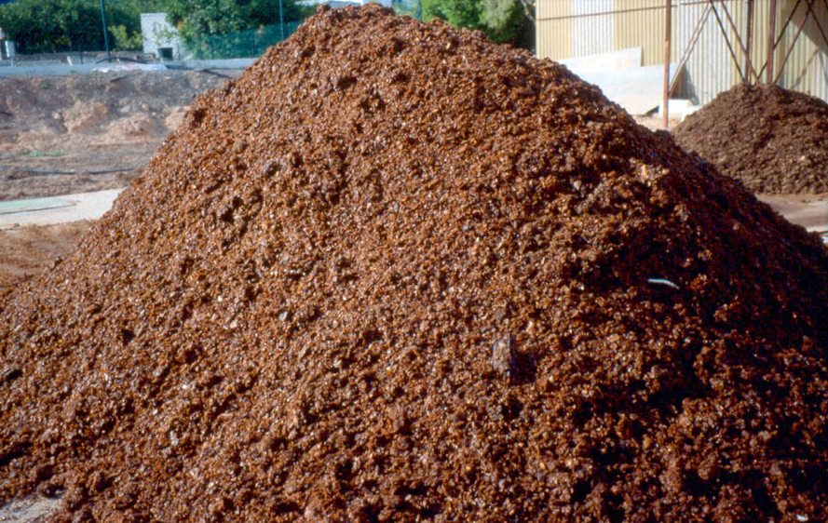

Entre las principales enmiendas orgánicas se encuentran:

- Compost: producto obtenido mediante la descomposición controlada de residuos orgánicos.
- Lombricompost o humus de lombriz: material producido por la acción de lombrices, caracterizado por su alta estabilidad y riqueza microbiológica.
- Estiércoles estabilizados: residuos pecuarios previamente tratados para reducir microorganismos patógenos y estabilizar su composición.
- Bocashi: abono orgánico fermentado que combina residuos vegetales, estiércoles, minerales y microorganismos benéficos.
- Abonos orgánicos compostados: materiales orgánicos transformados mediante procesos biológicos que aportan nutrientes y mejoran las condiciones del suelo.

Estas enmiendas favorecen la formación de agregados, incrementan la capacidad de retención de agua, mejoran la aireación y estimulan la actividad biológica, contribuyendo al mantenimiento de la fertilidad a largo plazo.

  - Otros correctivos agrícolas

Existen materiales que se utilizan para corregir problemas específicos del suelo distintos a la acidez, de acuerdo con las condiciones identificadas durante el diagnóstico. Su aplicación debe realizarse únicamente cuando exista una recomendación técnica que justifique su uso.

Entre ellos se destacan:

- Yeso agrícola (sulfato de calcio): aporta calcio y azufre, mejora la estructura de algunos suelos y contribuye a reducir problemas asociados con el exceso de sodio.
- Azufre elemental: empleado principalmente para disminuir el pH en suelos alcalinos y favorecer la disponibilidad de algunos micronutrientes.
- Enmiendas cálcicas especiales: materiales formulados para atender condiciones particulares de determinados tipos de suelo o sistemas de producción, según las recomendaciones técnicas.

Tabla 8. Funciones de los correctivos agrícolas
Función | Descripción | Beneficio para el cultivo
Corregir la acidez o alcalinidad del suelo. | Ajustan el pH del suelo cuando presenta valores que limitan la disponibilidad de nutrientes y el crecimiento de las plantas. | Favorecen un ambiente adecuado para el desarrollo de los cultivos y mejoran la eficiencia de absorción de nutrientes.
Mejorar la disponibilidad de nutrientes. | Al equilibrar las condiciones químicas del suelo, facilitan que nutrientes como fósforo, calcio, magnesio y potasio se encuentren disponibles para las plantas. | Incrementan la eficiencia de la fertilización y mejoran la nutrición vegetal.
Reducir la toxicidad por aluminio. | En suelos ácidos disminuyen la presencia de aluminio intercambiable, el cual puede afectar el crecimiento de las raíces. | Favorecen un mayor desarrollo radicular y una mejor exploración del suelo por parte de las plantas.
Favorecer el desarrollo del sistema radicular. | Mejoran las condiciones del suelo para que las raíces crezcan con mayor profundidad y volumen. | Incrementan la absorción de agua y nutrientes y mejoran la estabilidad de las plantas.
Incrementar la actividad biológica. | Generan condiciones favorables para el desarrollo de microorganismos benéficos que participan en la descomposición de la materia orgánica y el reciclaje de nutrientes. | Favorecen la fertilidad natural del suelo y mejoran los procesos biológicos esenciales para la producción agrícola.
Mejorar la estructura del suelo. | Algunos correctivos y enmiendas favorecen la formación de agregados estables, mejorando la porosidad, la infiltración y la aireación. | Facilitan el crecimiento de las raíces, reducen la compactación y mejoran el movimiento del agua en el perfil del suelo.
Favorecer el aprovechamiento de los fertilizantes. | Al corregir limitantes químicas del suelo, aumentan la eficiencia con la que los cultivos utilizan los nutrientes suministrados mediante la fertilización. | Disminuyen pérdidas de nutrientes, optimizan la inversión en insumos y contribuyen a obtener mayores rendimientos.
Contribuir a la sostenibilidad del sistema productivo. | Promueven un manejo racional de la fertilidad del suelo y reducen el deterioro ocasionado por desequilibrios químicos prolongados. | Favorecen la conservación del recurso suelo y la productividad agrícola a largo plazo.

3.2. Fertilizantes

Los fertilizantes son insumos agrícolas destinados a suministrar nutrientes esenciales para el crecimiento, desarrollo y producción de los cultivos. Su aplicación permite complementar los nutrientes disponibles en el suelo cuando estos no son suficientes para satisfacer los requerimientos nutricionales de las plantas.
La selección del fertilizante debe realizarse con base en los resultados del análisis de suelo, las necesidades del cultivo y las recomendaciones técnicas, favoreciendo un uso eficiente de los nutrientes y reduciendo pérdidas por aplicaciones inadecuadas.

Los fertilizantes pueden clasificarse según diferentes criterios, entre ellos su origen, el número de nutrientes que aportan y su presentación física. Esta clasificación facilita la selección del producto más apropiado para cada situación agronómica y permite establecer estrategias de fertilización más eficientes.

- Según su origen

Los fertilizantes se clasifican de acuerdo con la fuente de donde provienen los nutrientes.
- Fertilizantes minerales: son productos obtenidos mediante procesos industriales o a partir de minerales naturales. Se caracterizan por presentar una composición química definida y una alta concentración de nutrientes, lo que permite una rápida disponibilidad para las plantas.

Ejemplos:
- Urea.
- Fosfato diamónico (DAP).
- Cloruro de potasio (KCl).
- Sulfato de amonio.
- Nitrato de calcio.

- Fertilizantes orgánicos: proceden de materiales de origen vegetal o animal sometidos a procesos de descomposición o estabilización. Además de aportar nutrientes, contribuyen a incrementar el contenido de materia orgánica y a mejorar las propiedades físicas, químicas y biológicas del suelo.
Ejemplos:
- Compost.
- Lombricompost.
- Estiércoles estabilizados.
- Gallinaza compostada.
- Bocashi.

- Fertilizantes organominerales: resultan de la combinación de fertilizantes minerales con materiales orgánicos. Buscan integrar las ventajas de ambas fuentes, proporcionando nutrientes de disponibilidad inmediata y de liberación gradual.
Ejemplos:
- Mezclas comerciales enriquecidas con compost.
- Fertilizantes minerales incorporados a materia orgánica estabilizada.

- Según el número de nutrientes

Esta clasificación depende de la cantidad de nutrientes principales que aporta cada fertilizante.

- Fertilizantes simples: contienen un solo nutriente principal en alta concentración.
Ejemplos:
- Urea (N).
- Cloruro de potasio (K).
- Superfosfato simple (P).

- Fertilizantes compuestos: aportan dos o más nutrientes principales en un mismo producto, facilitando el suministro simultáneo de varios elementos esenciales.
Ejemplos:
- DAP (N y P).
- NPK 15-15-15.
- NPK 10-30-10.
- NPK 18-18-18.

- Según su estado físico o presentación

La presentación del fertilizante influye en la forma de aplicación, el almacenamiento y la velocidad de disponibilidad de los nutrientes.
- Granulados: se presentan en forma de gránulos sólidos que facilitan su distribución manual o mecanizada.
- Cristalinos: son fertilizantes sólidos de alta pureza que se disuelven fácilmente en agua.
- Líquidos: se comercializan como soluciones o suspensiones y pueden aplicarse mediante sistemas de riego o equipos de aspersión.
- Solubles: se disuelven completamente en agua y son utilizados principalmente en fertirriego o fertilización foliar.

Los fertilizantes proporcionan los nutrientes esenciales necesarios para el crecimiento, desarrollo y producción de los cultivos. Dependiendo de su formulación, pueden aportar macronutrientes, requeridos en mayores cantidades, y micronutrientes, necesarios en menores concentraciones, pero igualmente indispensables para el adecuado funcionamiento fisiológico de las plantas.

Los principales nutrientes suministrados son:

- Nitrógeno (N).
- Fósforo (P).
- Potasio (K).
- Calcio (Ca).
- Magnesio (Mg).
- Azufre (S).
- Hierro (Fe).
- Zinc (Zn).
- Boro (B).
- Manganeso (Mn).
- Cobre (Cu).
- Molibdeno (Mo).

La aplicación adecuada de fertilizantes permite mantener una nutrición balanceada de los cultivos y aprovechar de manera eficiente el potencial productivo del suelo. Cuando se emplean conforme a las recomendaciones técnicas, contribuyen a mejorar el crecimiento vegetal, incrementar el rendimiento y optimizar la calidad de las cosechas. Entre sus principales funciones se encuentran:

- Suministrar nutrientes esenciales para el desarrollo de las plantas.
- Favorecer el crecimiento vegetativo y la formación de biomasa.
- Estimular el desarrollo del sistema radicular.
- Promover la floración, fructificación y llenado de frutos o granos.
- Corregir deficiencias nutricionales identificadas mediante el análisis de suelo o el diagnóstico del cultivo.
- Incrementar el rendimiento y la calidad de la producción agrícola.
- Mantener el equilibrio nutricional del suelo cuando se aplican de forma racional.
- Mejorar la eficiencia en el aprovechamiento del agua y otros insumos agrícolas.
- Contribuir a la sostenibilidad de los sistemas productivos mediante programas de fertilización técnicamente planificados.

Tabla 9. Función de los principales nutrientes en las plantas
Nutriente | Principales funciones | Síntomas generales de deficiencia
Nitrógeno (N) | Favorece el crecimiento vegetativo, la formación de hojas y tallos y la síntesis de proteínas y clorofila. | Hojas amarillentas, crecimiento lento y bajo vigor.
Fósforo (P) | Estimula el desarrollo del sistema radicular, la floración, la formación de semillas y la transferencia de energía en la planta. | Desarrollo radicular deficiente, crecimiento reducido y coloración púrpura en algunas especies.
Potasio (K) | Regula el balance hídrico, mejora la calidad de frutos, incrementa la resistencia al estrés y favorece el transporte de azúcares. | Bordes de hojas secos o quemados y menor calidad de frutos.
Calcio (Ca) | Fortalece las paredes celulares, favorece el crecimiento de tejidos jóvenes y mejora la estabilidad estructural de la planta. | Muerte de brotes jóvenes, deformación de hojas y frutos.
Magnesio (Mg) | Componente central de la clorofila; participa en la fotosíntesis y en la activación de numerosas enzimas. | Clorosis entre las nervaduras de hojas maduras.
Azufre (S) | Interviene en la síntesis de proteínas, vitaminas y enzimas, además de participar en el metabolismo del nitrógeno. | Amarillamiento uniforme de hojas jóvenes y crecimiento limitado.
Micronutrientes (Fe, Zn, B, Mn, Cu y Mo) | Participan en procesos metabólicos, actividad enzimática, formación de tejidos, polinización y crecimiento vegetal. | Los síntomas varían según el nutriente, incluyendo clorosis, deformaciones y disminución del crecimiento.

3.3. Relación entre análisis de suelo y fertilización

El análisis de suelo constituye la principal herramienta para planificar programas de fertilización técnicamente sustentados. Sus resultados permiten conocer la disponibilidad de nutrientes, identificar deficiencias o excesos y seleccionar las alternativas de manejo más apropiadas para cada cultivo.
Una fertilización basada en análisis de suelo contribuye a mejorar la eficiencia en el uso de los nutrientes, optimizar la inversión en insumos y reducir los riesgos de contaminación asociados al uso excesivo de fertilizantes.

Tabla 10. Relación entre el análisis de suelo y la toma de decisiones
Resultado del análisis | Decisión técnica
pH bajo | Aplicar correctivos calcáreos si es recomendado.
Baja materia orgánica | Incorporar enmiendas orgánicas.
Deficiencia de fósforo | Seleccionar fertilizantes fosfatados.
Deficiencia de potasio | Aplicar fertilizantes potásicos.
Deficiencia de nitrógeno | Implementar un plan de fertilización nitrogenada.
Buen nivel de fertilidad | Mantener un programa de fertilización de sostenimiento.

4. Dosificación y suministro de insumos al suelo

La dosificación y aplicación de insumos agrícolas constituyen la etapa final del proceso de manejo de la fertilidad del suelo. Una vez interpretados los resultados del análisis de laboratorio y definidas las recomendaciones técnicas, es necesario calcular correctamente las cantidades de correctivos y fertilizantes que deben aplicarse en el terreno. Una dosificación adecuada permite suministrar los nutrientes requeridos por los cultivos, optimizar el uso de los insumos y evitar aplicaciones insuficientes o excesivas que puedan afectar la productividad agrícola o generar impactos negativos sobre el ambiente | 

Para realizar estos cálculos es indispensable manejar conceptos relacionados con la conversión de unidades, la determinación de áreas y el cálculo de dosis según las recomendaciones técnicas y las condiciones específicas del lote. Estas operaciones permiten adaptar las cantidades de insumos a diferentes superficies de cultivo, facilitando la planificación de las labores agrícolas y el uso eficiente de los recursos disponibles.

La correcta aplicación de correctivos agrícolas y fertilizantes también requiere conocer las diferentes formas de suministro al suelo, los momentos oportunos para su aplicación y las recomendaciones técnicas que garantizan una adecuada disponibilidad de nutrientes para los cultivos. La selección del método de aplicación depende del tipo de insumo, las características del cultivo, las condiciones del terreno y los objetivos del manejo agronómico.

4.1. Conversión de unidades y áreas de terreno

Antes de calcular la cantidad de insumos que debe aplicarse en un cultivo, es necesario conocer con precisión el área del terreno y manejar correctamente las unidades de medida utilizadas en agricultura. Una conversión adecuada permite ajustar las recomendaciones técnicas emitidas por el laboratorio a las dimensiones reales del lote, evitando errores que puedan afectar la productividad y aumentar los costos de producción.

Las recomendaciones de fertilización generalmente se expresan en kilogramos por hectárea (kg/ha), mientras que en campo las áreas pueden encontrarse medidas en metros cuadrados, fanegadas, hectáreas o plazas. Por ello, el productor o técnico debe realizar las conversiones correspondientes antes de efectuar cualquier cálculo.

- Principales unidades de superficie

En Colombia y otros países latinoamericanos se utilizan diferentes unidades para expresar el tamaño de los terrenos agrícolas.

Tabla 11. Principales unidades de superficie
Unidad | Equivalencia
Metro cuadrado (m²) | Unidad básica de superficie
Hectárea (ha) | 10.000 m²
Kilómetro cuadrado (km²) | 100 hectáreas
Fanegada* | Aproximadamente 6.400 m² (puede variar según la región)
Plaza* | Unidad tradicional cuyo valor depende de la región

*Las equivalencias de fanegada y plaza pueden variar entre departamentos; por ello, siempre se recomienda verificar la medida utilizada en la zona de trabajo.

El procedimiento para calcular el área depende de la forma del lote. Para ello, pueden utilizarse diferentes métodos de medición y cálculo.

- Terrenos rectangulares:

Área = largo × ancho

- Terrenos cuadrados:

Área = lado × lado

- Terrenos irregulares:
Cuando el lote presenta formas irregulares, se recomienda dividirlo en figuras geométricas simples para estimar su superficie.

Actualmente, el cálculo del área de los terrenos agrícolas puede realizarse con mayor rapidez y precisión mediante el uso de herramientas tecnológicas que facilitan la planificación del muestreo y la dosificación de insumos. Estas tecnologías reducen los errores de medición y permiten obtener información georreferenciada para una mejor gestión del lote.

Entre las tecnologías más utilizadas se encuentran:

- Receptores GPS (Sistema de Posicionamiento Global): permiten registrar las coordenadas del perímetro del lote y calcular automáticamente su superficie con un alto nivel de precisión.
- Aplicaciones móviles con georreferenciación: herramientas instaladas en teléfonos inteligentes que utilizan el GPS del dispositivo para delimitar el terreno, calcular áreas y almacenar información del predio durante los recorridos de campo.
- Drones (Vehículos Aéreos No Tripulados - VANT): capturan imágenes aéreas de alta resolución que permiten elaborar ortofotos y modelos digitales del terreno para calcular áreas, identificar variabilidad del lote y apoyar la agricultura de precisión.
- Sistemas de Información Geográfica (SIG): software especializado que integra mapas, imágenes satelitales y datos geográficos para medir superficies, delimitar lotes, generar cartografía y planificar actividades agrícolas.
- Imágenes satelitales y plataformas de agricultura digital: proporcionan información geoespacial que facilita la delimitación de áreas de cultivo, el seguimiento de los lotes y la planificación de las labores agrícolas sin necesidad de recorrer completamente el terreno.
- Telémetros láser y estaciones totales: equipos utilizados principalmente en levantamientos topográficos que permiten realizar mediciones precisas de distancias y superficies, especialmente en terrenos con formas complejas o cuando se requiere una mayor exactitud.

La incorporación de estas tecnologías contribuye a mejorar la precisión en la medición de áreas, optimizar la planificación del muestreo de suelos, facilitar el cálculo de las dosis de correctivos y fertilizantes y fortalecer la toma de decisiones técnicas en los sistemas de producción agrícola. Además, favorecen la implementación de prácticas propias de la agricultura de precisión, orientadas al uso eficiente de los recursos y al manejo sostenible del suelo.

Una medición precisa del área del terreno es fundamental para garantizar la correcta dosificación de los insumos agrícolas y la eficiencia de las labores de fertilización. Determinar con exactitud la superficie sobre la cual se aplicarán los correctivos o fertilizantes permite calcular las cantidades requeridas según las recomendaciones técnicas, optimizar el uso de los insumos, reducir desperdicios y disminuir los costos de producción. Además, una adecuada medición evita aplicaciones insuficientes o excesivas que pueden afectar el desarrollo de los cultivos, generar pérdidas económicas y ocasionar impactos negativos sobre el suelo y el ambiente.

4.2. Cálculo de dosis de correctivos

El cálculo de la dosis de correctivos agrícolas corresponde al procedimiento técnico mediante el cual se determina la cantidad de enmienda que debe aplicarse en un lote para corregir las limitaciones químicas del suelo identificadas en el análisis de laboratorio. Su finalidad es restablecer condiciones adecuadas de fertilidad, favorecer la disponibilidad de nutrientes y optimizar el desarrollo de los cultivos, evitando aplicaciones insuficientes o excesivas que puedan afectar la productividad o generar impactos ambientales.

La dosis recomendada se establece con base en la interpretación de los resultados del análisis de suelo y en las características del correctivo seleccionado, considerando su eficiencia para modificar las condiciones químicas del suelo. Posteriormente, la recomendación debe ajustarse al área del lote y expresarse en las unidades requeridas para facilitar su aplicación en campo.

Las dosis de correctivos agrícolas pueden expresarse en diferentes unidades, dependiendo del sistema de producción y del método de aplicación, entre ellas:

- Kilogramos por hectárea (kg/ha).
- Toneladas por hectárea (t/ha).
- Kilogramos por lote (kg/lote).
- Kilogramos por planta, utilizados principalmente en cultivos permanentes como café, cítricos, cacao y frutales.

  - Factores que influyen en la dosis de aplicación

La cantidad de correctivo agrícola que debe aplicarse depende de diversos factores edáficos, agronómicos y técnicos que determinan el grado de intervención requerido para mejorar las condiciones del suelo. Entre los principales se encuentran:

- pH del suelo: determina el nivel de acidez o alcalinidad que debe corregirse.
- Saturación de aluminio: en suelos ácidos permite establecer la necesidad de disminuir la toxicidad por aluminio intercambiable.
- Capacidad de intercambio catiónico (CIC): influye en la cantidad de correctivo necesaria para modificar las condiciones químicas del suelo.
- Textura del suelo: los suelos arcillosos generalmente requieren mayores dosis que los suelos arenosos debido a su mayor capacidad amortiguadora.
- Contenido de materia orgánica: afecta la capacidad del suelo para retener nutrientes y amortiguar cambios en el pH.
- Tipo de correctivo agrícola: cada producto posee diferente composición química y eficiencia agronómica.
- Poder Relativo de Neutralización Total (PRNT) o Poder Neutralizante (PN): indica la capacidad del correctivo para neutralizar la acidez del suelo y permite ajustar la dosis real de aplicación.
- Requerimientos nutricionales y tolerancia del cultivo: cada especie presenta un rango óptimo de pH y diferentes necesidades de calcio, magnesio u otros elementos.
- Sistema de producción y manejo agronómico: el tipo de cultivo, el historial de fertilización y las prácticas de manejo influyen en la recomendación final.

  - Procedimiento general para el cálculo de la dosis

El cálculo de la dosis de correctivos debe realizarse siguiendo una secuencia lógica que garantice la correcta interpretación de la recomendación técnica y la determinación precisa de la cantidad de insumo requerida para el área de cultivo.

- Revisar el reporte del análisis de suelo e identificar la recomendación técnica emitida por el laboratorio o el profesional responsable.
- Verificar el tipo de correctivo recomendado, considerando su composición química, pureza y Poder Relativo de Neutralización Total (PRNT) o Poder Neutralizante (PN).
- Determinar el área efectiva del lote sobre la cual se realizará la aplicación.
- Convertir las unidades de medida, cuando sea necesario (kg, toneladas, hectáreas, metros cuadrados o número de plantas).
- Calcular la cantidad total de correctivo requerida para el lote mediante la aplicación de las relaciones matemáticas correspondientes.
- Verificar la disponibilidad del insumo, asegurando que la cantidad calculada coincida con la capacidad de abastecimiento y las condiciones de almacenamiento.
- Registrar los cálculos realizados como soporte técnico para la planificación y ejecución de la aplicación en campo.

4.3. Cálculo de dosis de fertilizantes

El cálculo de la dosis de fertilizantes es el procedimiento técnico mediante el cual se determina la cantidad de fertilizante que debe aplicarse a un cultivo para suministrar los nutrientes requeridos de acuerdo con los resultados del análisis de suelo, las necesidades nutricionales de la especie cultivada, el rendimiento esperado y las características del fertilizante seleccionado; este proceso permite planificar una fertilización eficiente, evitando deficiencias o excesos que puedan afectar el desarrollo de las plantas, disminuir la productividad o generar impactos negativos sobre el suelo y el ambiente.

Una fertilización técnicamente calculada contribuye al uso racional de los insumos agrícolas, mejora la eficiencia en la absorción de nutrientes, optimiza los costos de producción y favorece la sostenibilidad de los sistemas agrícolas. Por esta razón, el cálculo de las dosis constituye una de las actividades más importantes dentro del manejo de la fertilidad del suelo.

Antes de realizar el cálculo es indispensable recopilar información técnica que permita determinar la cantidad de fertilizante que debe aplicarse. Entre los principales datos se encuentran:

- Área del lote o superficie que será fertilizada.
- Resultados del análisis de suelo.
- Recomendación técnica de fertilización (cuando esté disponible).
- Requerimientos nutricionales del cultivo.
- Tipo de fertilizante que se utilizará.
- Concentración de nutrientes indicada en la etiqueta comercial.
- Método o forma de aplicación.
- Época de aplicación dentro del ciclo del cultivo.
- Eficiencia esperada del fertilizante según las condiciones del terreno.

- Aspectos técnicos que deben considerarse

El cálculo de la dosis no consiste únicamente en multiplicar una cantidad por el área del terreno. También es necesario evaluar diversos factores que influyen en el aprovechamiento de los nutrientes por parte de las plantas y en la eficiencia de la fertilización.

Entre los principales aspectos se encuentran:
- El contenido porcentual de nutrientes del fertilizante comercial.
- La disponibilidad de nutrientes en el suelo según el análisis de laboratorio.
- Los requerimientos nutricionales del cultivo y su etapa de desarrollo.
- La eficiencia de recuperación del fertilizante por las plantas.
- Las pérdidas potenciales por lixiviación, volatilización, fijación o escorrentía.
- Las condiciones climáticas durante la aplicación.
- La textura, humedad y capacidad de retención del suelo.
- El sistema de aplicación (al voleo, localizado, en banda o mediante fertirriego).
- El rendimiento esperado del cultivo.

Considerar estos factores permite ajustar las dosis de fertilización y mejorar el aprovechamiento de los nutrientes aplicados.

- Procedimiento general para el cálculo

El cálculo de la dosis de fertilizantes debe desarrollarse siguiendo una secuencia organizada que garantice la precisión de los resultados.
- Revisar el análisis de suelo y la recomendación técnica de fertilización.
- Identificar el nutriente y la cantidad recomendada para el cultivo.
- Seleccionar el fertilizante comercial que suministrará dicho nutriente.
- Verificar la concentración nutricional indicada en la etiqueta del producto.
- Calcular la cantidad de fertilizante necesaria para aportar la dosis recomendada.
- Determinar el área total del lote.
- Calcular la cantidad total de fertilizante requerida para toda la superficie.
- Verificar la disponibilidad del insumo antes de iniciar la aplicación.
- Registrar los cálculos realizados como soporte del plan de fertilización.

- Cálculo de la cantidad de fertilizante comercial

En muchas ocasiones la recomendación técnica se expresa en kilogramos de nutriente por hectárea y no en kilogramos de fertilizante comercial. Por esta razón, es necesario convertir la recomendación utilizando el porcentaje del nutriente contenido en el producto seleccionado.

La expresión utilizada es:  Cantidad de fertilizante (kg/ha) = nutriente recomendado (kg/ha) ÷ (porcentaje del nutriente ÷ 100) | Ejemplo:  El análisis recomienda aplicar 120 kg de nitrógeno (N) por hectárea.  Se dispone de urea, cuyo contenido es 46 % de nitrógeno.  Entonces:  Cantidad de fertilizante = 120 ÷ 0,46  Cantidad de fertilizante = 260,9 kg de urea por hectárea  Esto significa que para aportar 120 kg de nitrógeno será necesario aplicar aproximadamente 261 kg de urea por hectárea.
Cálculo para el área del lote  Una vez obtenida la dosis por hectárea, se calcula la cantidad total requerida para el terreno.  Cantidad total = dosis por hectárea × área del lote | Ejemplo:  La recomendación técnica indica aplicar 300 kg de fertilizante por hectárea y el lote tiene 2 hectáreas.  Entonces:  Cantidad total = 300 kg/ha × 2 ha = 600 kg de fertilizante  Por lo tanto, para fertilizar completamente el lote se requieren 600 kilogramos del producto.

- Recomendaciones para mejorar la eficiencia de la fertilización

Para lograr un adecuado aprovechamiento de los fertilizantes se recomienda:
- Aplicar únicamente las dosis recomendadas técnicamente.
- Utilizar fertilizantes con composición adecuada para las necesidades del cultivo.
- Realizar la aplicación en las etapas de mayor demanda nutricional.
- Evitar aplicaciones antes de lluvias intensas para reducir pérdidas por lixiviación.
- Distribuir uniformemente el fertilizante sobre el área de aplicación.
- Calibrar previamente los equipos de aplicación.
- Registrar las cantidades aplicadas para facilitar el seguimiento del manejo nutricional del cultivo.

Tabla 12. Información requerida para calcular la dosis de fertilizantes
Información | Descripción | Utilidad en el cálculo
Área del terreno | Superficie donde se realizará la fertilización, expresada en hectáreas o metros cuadrados. | Permite determinar la cantidad total de fertilizante requerida para el lote.
Análisis de suelo | Resultados de laboratorio que muestran el estado de fertilidad y disponibilidad de nutrientes. | Sirve como base para establecer las necesidades nutricionales del suelo.
Recomendación técnica | Dosis de nutrientes o fertilizantes sugerida por el laboratorio o un profesional. | Define la cantidad de nutriente que debe aplicarse por unidad de superficie.
Cultivo establecido | Especie agrícola y rendimiento esperado. | Permite ajustar la fertilización según los requerimientos nutricionales del cultivo.
Tipo de fertilizante | Producto comercial seleccionado para aportar los nutrientes requeridos. | Facilita la elección del fertilizante más adecuado.
Concentración de nutrientes | Porcentaje de nutrientes indicado en la etiqueta del fertilizante (por ejemplo, 46 % N). | Permite convertir la dosis de nutriente en cantidad de fertilizante comercial.
Forma de aplicación | Método mediante el cual se distribuirá el fertilizante (al voleo, localizado, fertirriego, entre otros). | Influye en la eficiencia del aprovechamiento de los nutrientes.
Condiciones del suelo y clima | Humedad, textura, temperatura y probabilidad de lluvias. | Ayudan a programar el momento más adecuado para la aplicación y reducir pérdidas de nutrientes.

Pódcast

Le invitamos a escuchar el siguiente pódcast, en el que conocerá los aspectos esenciales para interpretar una recomendación técnica, calcular la cantidad de fertilizante requerida y prevenir errores durante su aplicación en el cultivo.

4.4. Aplicación técnica de insumos al suelo según recomendaciones

La aplicación técnica de insumos al suelo corresponde al conjunto de procedimientos orientados a suministrar correctivos agrícolas y fertilizantes de manera eficiente, segura y oportuna, de acuerdo con las recomendaciones derivadas del análisis de suelo, las necesidades nutricionales del cultivo y las condiciones del terreno. Su finalidad es garantizar que los nutrientes sean aprovechados por las plantas en la mayor proporción posible, contribuyendo al incremento de la productividad, la optimización de los costos de producción y la conservación del recurso suelo.


La eficiencia de la fertilización no depende únicamente de la cantidad de insumo aplicada, sino también de aspectos como el método de distribución, la uniformidad de la aplicación, el momento oportuno, las condiciones de humedad del suelo, el estado fenológico del cultivo y la calibración de los equipos utilizados. Una aplicación técnicamente adecuada reduce las pérdidas de nutrientes por lixiviación, volatilización, escorrentía o fijación en el suelo, mejorando la rentabilidad del sistema productivo.
Asimismo, durante la aplicación deben cumplirse las recomendaciones técnicas del fabricante, las buenas prácticas agrícolas, las normas de seguridad y salud en el trabajo y los criterios ambientales establecidos para evitar riesgos sobre las personas, los cultivos y los recursos naturales.

- Objetivos de una aplicación técnica

La correcta aplicación de correctivos y fertilizantes busca:
- Garantizar la disponibilidad de nutrientes para el cultivo.
- Mejorar la eficiencia del aprovechamiento de los fertilizantes.
- Corregir oportunamente las limitaciones químicas del suelo.
- Reducir las pérdidas de nutrientes hacia el ambiente.
- Optimizar la inversión en insumos agrícolas.
- Favorecer el crecimiento, desarrollo y rendimiento de los cultivos.
- Conservar la fertilidad del suelo a largo plazo.

- Factores que influyen en la aplicación de insumos

Antes de realizar cualquier aplicación deben evaluarse diferentes factores técnicos que condicionan la eficiencia del proceso. Entre los más importantes se encuentran:

- Recomendación técnica derivada del análisis de suelo.
- Estado nutricional del cultivo.
- Etapa fenológica de la planta.
- Humedad del suelo.
- Condiciones climáticas.
- Tipo de fertilizante o correctivo.
- Solubilidad del producto.
- Método de aplicación.
- Textura del suelo.
- Pendiente del terreno.
- Sistema de producción.
- Disponibilidad de maquinaria o equipos de aplicación.

Nota: cada uno de estos factores influye sobre la eficiencia de absorción de los nutrientes y debe considerarse antes de programar las labores de fertilización.

- Métodos de aplicación

La selección del método de aplicación depende del tipo de cultivo, del fertilizante empleado, del sistema de producción y de las recomendaciones técnicas emitidas para cada caso.

Tabla 13. Métodos de aplicación
Método de aplicación | Descripción técnica | Procedimiento general | Ventajas | Limitaciones | Uso recomendado
Al voleo | Consiste en distribuir el fertilizante o correctivo de manera uniforme sobre toda la superficie del terreno, ya sea manualmente o mediante equipos mecánicos. Generalmente, el producto aplicado se incorpora posteriormente al suelo mediante labores de preparación o por efecto de la lluvia o el riego. | El insumo se distribuye de forma homogénea sobre el lote procurando cubrir toda la superficie y evitando acumulaciones en un mismo sitio. | • Permite cubrir grandes extensiones en poco tiempo.  • Fácil ejecución.  • Adecuado para la aplicación de correctivos agrícolas.  • Puede realizarse con equipos manuales o mecanizados. | • Menor eficiencia cuando el fertilizante permanece sobre la superficie.  • Mayor riesgo de pérdidas por volatilización, lixiviación o escorrentía.  • Requiere buena uniformidad de distribución. | Correctivos agrícolas, fertilización de establecimiento, pasturas y cultivos extensivos antes de la siembra.
Localizada | Consiste en depositar el fertilizante cerca del sistema radicular de la planta, sin que exista contacto directo con las raíces o con la semilla, favoreciendo un mayor aprovechamiento de los nutrientes. | El fertilizante se coloca en pequeños hoyos o franjas cercanas a la planta, respetando la distancia recomendada según el cultivo. | • Mayor eficiencia en la absorción de nutrientes.  • Reduce pérdidas por lixiviación y volatilización.  • Disminuye la cantidad total de fertilizante requerida.  • Favorece el crecimiento inicial del cultivo. | • Requiere mayor precisión.  • Demanda más tiempo de aplicación.  • Puede causar fitotoxicidad si el fertilizante queda muy cerca de la raíz. | Hortalizas, cultivos permanentes, viveros, sistemas intensivos y agricultura de precisión.
En bandas | El fertilizante se aplica formando bandas o líneas paralelas al surco de siembra, ubicándolo a una distancia adecuada de la semilla o del sistema radicular. | Se deposita el fertilizante antes o durante la siembra siguiendo las líneas del cultivo, procurando mantener una profundidad y separación uniformes. | • Incrementa la disponibilidad de nutrientes en la zona radicular.  • Favorece el establecimiento del cultivo.  • Reduce pérdidas respecto a la aplicación al voleo.  • Mejora la eficiencia del fósforo y otros nutrientes poco móviles. | • Requiere equipos adecuados o mayor precisión manual.  • Una ubicación inadecuada puede afectar la germinación o las raíces. | Maíz, arroz, fríjol, sorgo, algodón y otros cultivos transitorios sembrados en hileras.
Alrededor de la planta | El fertilizante se distribuye formando un círculo alrededor del área de mayor desarrollo de las raíces absorbentes, evitando el contacto directo con el tallo. | La aplicación se realiza alrededor de la proyección de la copa o en la zona de absorción radicular, incorporando ligeramente el fertilizante cuando sea necesario. | • Favorece la absorción de nutrientes.  • Reduce desperdicios.  • Permite ajustar la dosis por planta.  • Facilita fertilizaciones de mantenimiento. | • Mayor demanda de mano de obra.  • No es práctico para cultivos de alta densidad.  • La ubicación incorrecta reduce la eficiencia. | Café, cacao, cítricos, aguacate, mango y demás frutales o cultivos perennes.
Fertirriego | Consiste en suministrar fertilizantes completamente solubles mediante sistemas de riego presurizado, distribuyendo simultáneamente agua y nutrientes directamente a la zona radicular. | El fertilizante se disuelve en el agua de riego y se incorpora al sistema mediante inyectores o tanques fertilizadores, siguiendo la programación establecida. | • Alta eficiencia en el uso de nutrientes.  • Dosificación muy precisa.  • Permite fraccionar las aplicaciones.  • Reduce pérdidas y costos de mano de obra.  • Facilita la automatización del proceso. | • Requiere infraestructura especializada.  • Utiliza únicamente fertilizantes solubles.  • Demanda mantenimiento y limpieza del sistema de riego.  • Mayor inversión inicial. | Sistemas tecnificados con riego por goteo, microaspersión, agricultura protegida y cultivos de alto valor comercial.

- Recomendaciones generales durante la aplicación


La eficiencia de los correctivos agrícolas y fertilizantes no depende únicamente de la dosis calculada, sino también de la forma en que estos son aplicados en el campo. Una aplicación técnicamente adecuada permite que los nutrientes lleguen a la zona de mayor actividad radicular, favoreciendo su absorción y reduciendo las pérdidas ocasionadas por factores ambientales o por prácticas inadecuadas de manejo.

Antes de iniciar la aplicación, es importante verificar que la dosis corresponda a la recomendación técnica obtenida a partir del análisis de suelo o del plan de fertilización establecido para el cultivo. Asimismo, los equipos o implementos de aplicación deben revisarse y calibrarse previamente para asegurar una distribución uniforme del insumo en toda el área de trabajo, evitando zonas con exceso o deficiencia de fertilización.

Las condiciones del terreno y del clima también influyen en la eficiencia de la aplicación. Se recomienda realizar las labores cuando el suelo presente una humedad adecuada que favorezca la incorporación y disponibilidad de los nutrientes. Igualmente, deben evitarse aplicaciones durante lluvias intensas o en presencia de fuertes vientos, ya que estas condiciones pueden ocasionar pérdidas por escorrentía, lixiviación o deriva del producto.

Durante la distribución del fertilizante o correctivo es necesario respetar las distancias recomendadas respecto a las semillas, plántulas o raíces, con el fin de evitar daños por altas concentraciones de nutrientes. De igual manera, no deben mezclarse productos incompatibles sin verificar previamente su compatibilidad química y física, ya que esto puede reducir su eficacia o afectar la calidad de la aplicación.

Por tanto, es conveniente registrar la información correspondiente a cada aplicación, incluyendo la fecha, el producto utilizado, la dosis aplicada y el área intervenida. Este registro facilita el seguimiento del manejo de la fertilidad del suelo, permite evaluar los resultados obtenidos y constituye un apoyo para la planificación de futuras labores de fertilización. Los insumos que no sean utilizados deben almacenarse de acuerdo con las recomendaciones del fabricante para conservar sus propiedades y garantizar su adecuado uso en aplicaciones posteriores.

- Beneficios de una aplicación técnica adecuada

La aplicación técnica de correctivos agrícolas y fertilizantes permite maximizar el aprovechamiento de los nutrientes por parte de los cultivos, contribuyendo al desarrollo adecuado de las plantas y al incremento de la productividad. Cuando los insumos se aplican en la dosis, el momento y el lugar adecuados, se mejora la eficiencia de la fertilización y se reducen las pérdidas ocasionadas por procesos como la lixiviación, la volatilización o la escorrentía.

Otro beneficio importante es la optimización de los costos de producción, ya que el uso racional de los insumos evita aplicaciones innecesarias y mejora el rendimiento de la inversión realizada en fertilización. Además, una distribución uniforme de los nutrientes favorece un crecimiento más homogéneo de los cultivos, facilita las labores de manejo agronómico y contribuye a obtener cosechas de mejor calidad.

La aplicación técnica también favorece la conservación de la fertilidad del suelo al mantener un equilibrio adecuado en el suministro de nutrientes y reducir el riesgo de degradación ocasionado por aplicaciones excesivas o deficientes. Asimismo, disminuye la posibilidad de contaminación de los recursos naturales por el uso inadecuado de fertilizantes, promoviendo sistemas de producción más eficientes y sostenibles.

De esta manera, el registro de las aplicaciones y el seguimiento de las labores realizadas proporcionan información valiosa para evaluar la respuesta de los cultivos, ajustar los planes de fertilización y mejorar la planificación de los ciclos productivos siguientes. Esto fortalece la toma de decisiones basada en criterios técnicos.

La aplicación articulada de los procedimientos de muestreo, conservación, análisis, dosificación y suministro de insumos permite tomar decisiones técnicas orientadas al manejo eficiente de la fertilidad del suelo. Los conocimientos y habilidades desarrollados en este componente fortalecen la capacidad del aprendiz para ejecutar prácticas agrícolas responsables, optimizar el uso de correctivos y fertilizantes, favorecer la productividad de los cultivos y contribuir a la sostenibilidad de los sistemas agrícolas.

SÍNTESIS

El muestreo de suelos agrícolas permite obtener información confiable sobre su fertilidad mediante la recolección de submuestras, la conformación y homogeneización de muestras compuestas, y su adecuada identificación, conservación y transporte al laboratorio. La interpretación de los resultados orienta la selección de correctivos y fertilizantes, el cálculo de dosis y su aplicación técnica, favoreciendo el uso eficiente de los insumos, la productividad agrícola y la conservación del suelo.

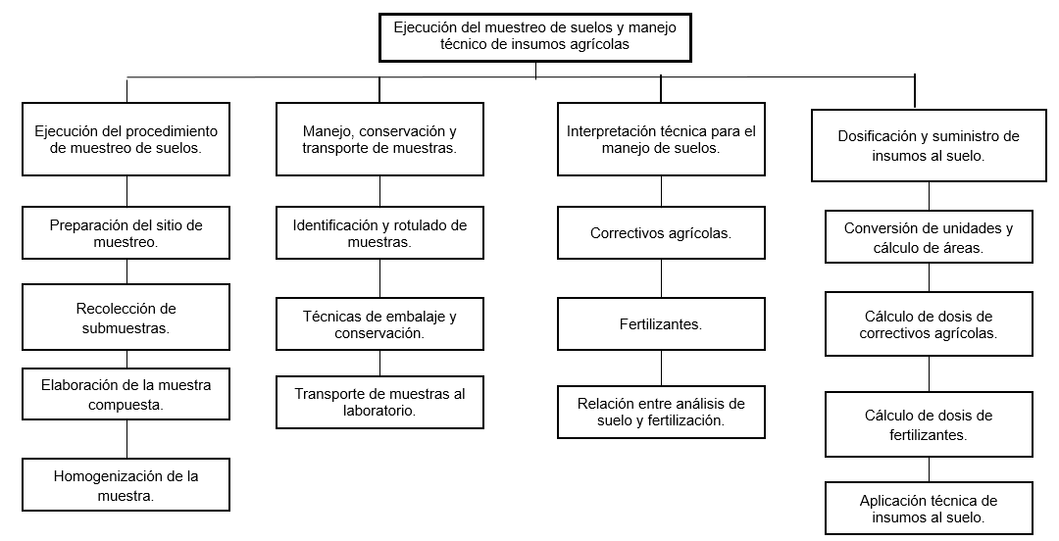

ACTIVIDADES DIDÁCTICAS

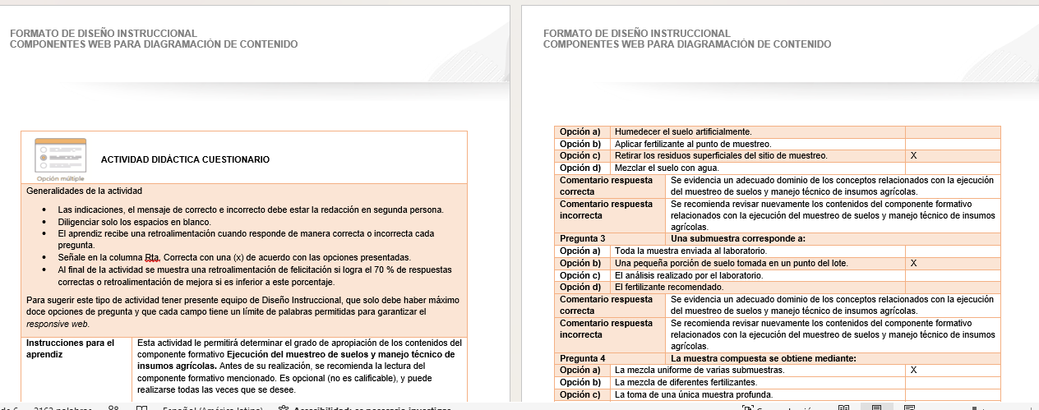

F. GLOSARIO

TÉRMINO | SIGNIFICADO
Análisis de suelo | Procedimiento de laboratorio mediante el cual se determinan las propiedades físicas y químicas del suelo para evaluar su fertilidad y apoyar la toma de decisiones agronómicas.
Correctivo agrícola | Material aplicado al suelo para corregir limitaciones químicas, como la acidez o la sodicidad, y mejorar las condiciones para el desarrollo de los cultivos.
Cuarteo | Técnica utilizada para reducir el volumen de una muestra de suelo sin perder su representatividad, dividiéndola sucesivamente hasta obtener la cantidad requerida para el análisis.
Dosificación | Determinación de la cantidad de correctivos o fertilizantes que debe aplicarse en un terreno, de acuerdo con las recomendaciones técnicas y el área del cultivo.
Embalaje | Proceso de acondicionar y proteger las muestras de suelo mediante recipientes y materiales adecuados para conservar su integridad durante el almacenamiento y transporte.
Fertilizante | Insumo agrícola que aporta nutrientes esenciales para favorecer el crecimiento, desarrollo y productividad de los cultivos.
Homogeneización | Proceso de mezclar completamente las submuestras recolectadas para obtener una muestra compuesta uniforme y representativa del lote.
Interpretación de resultados | Análisis técnico del reporte de laboratorio para identificar el estado de fertilidad del suelo y definir recomendaciones de manejo agronómico.
Muestra compuesta | Muestra obtenida al combinar y homogeneizar varias submuestras recolectadas en un área homogénea, representando las condiciones promedio del lote.
Muestreo | Procedimiento técnico mediante el cual se recolectan muestras representativas del suelo para su análisis físico y químico.
Recomendación técnica | Orientación emitida por un profesional o laboratorio con base en el análisis del suelo, que indica las prácticas de manejo y las dosis de correctivos o fertilizantes requeridas.
Rotulado | Identificación de la muestra mediante información como código, predio, lote, fecha, profundidad y responsable, garantizando su correcta trazabilidad.
Submuestra | Porción individual de suelo recolectada en un punto específico del lote, que posteriormente se integra con otras para conformar la muestra compuesta.
Trazabilidad | Capacidad de realizar el seguimiento de la muestra durante todas las etapas del proceso, desde la recolección hasta la entrega e interpretación de los resultados del laboratorio.
Transporte de muestras | Actividad de trasladar las muestras al laboratorio bajo condiciones adecuadas de conservación para evitar alteraciones que afecten la confiabilidad del análisis.

REFERENCIAS BIBLIOGRÁFICAS

CalcuFácil. (s. f.). Calculadora dosis de fertilizante. https://calcufacil.com/calculadora-dosis-de-fertilizante/

Castellanos, J. Z. (s. f.). Manejo y corrección de la acidez de los suelos. Intagri S.C. https://www.intagri.com/articulos/suelos/manejo-y-correccion-de-acidez-de-suelo

EcoArmonía. (s. f.). Fertilizantes: tipos y su importancia en la agricultura. https://ecoarmonia.com/fertilizantes-tipos-y-su-importancia-en-la-agricultura/

Ecosistema de Recursos Educativos Digitales SENA. (11 de junio de 2020). Manejo ecológico del suelo - Cómo tomar una muestra [Video]. YouTube. https://www.youtube.com/watch?v=qBdp2waTIsI

González, R. (26 de septiembre de 2024). Tipos y clasificación de fertilizantes: ¿Cuál es el adecuado para tu cultivo? Agroenlace. https://agroenlace.co/tipos-y-clasificacion-de-fertilizantes/

González, R. (5 de noviembre de 2025). Incorporación de sustancias orgánicas al suelo: Guía práctica para lograr cosechas más fértiles. Agroenlace. https://agroenlace.co/incorporacion-de-sustancias-organicas/

Portal Frutícola. (13 de mayo de 2026). Guía de clasificación de fertilizantes agrícolas. https://www.portalfruticola.com/noticias/2026/05/13/fertilizantes-agricolas/

CONTROL DEL DOCUMENTO

 | Nombre | Cargo | Dependencia  (Para el SENA indicar Regional y Centro de Formación) | Fecha
Autor (es) | Andrés Javier Pacheco Wandurraga | Experto temático | Centro Agroturístico – Regional Santander | Julio de 2026

CONTROL DE CAMBIOS

 | Nombre | Cargo | Dependencia | Fecha | Razón del Cambio
Autor (es) | Sandra Paola Morales Páez | Evaluadora instruccional | Centro Agroturístico – Regional Santander | Agosto de 2026 | Actualización a ambientes virtuales de aprendizaje AVA, según lineamientos del Ecosistema

